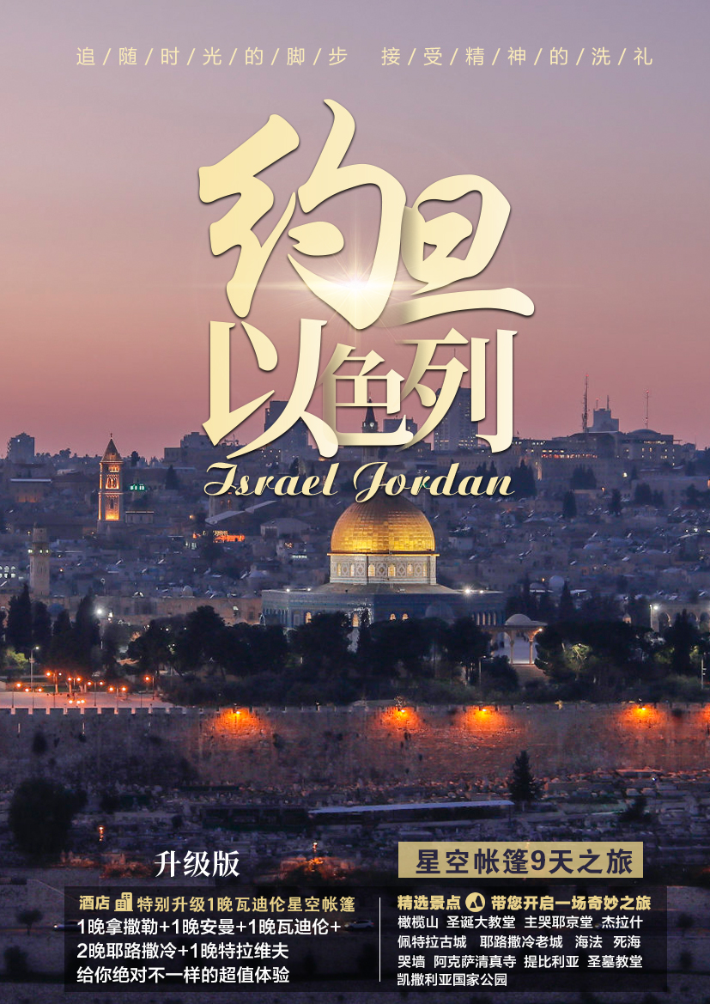
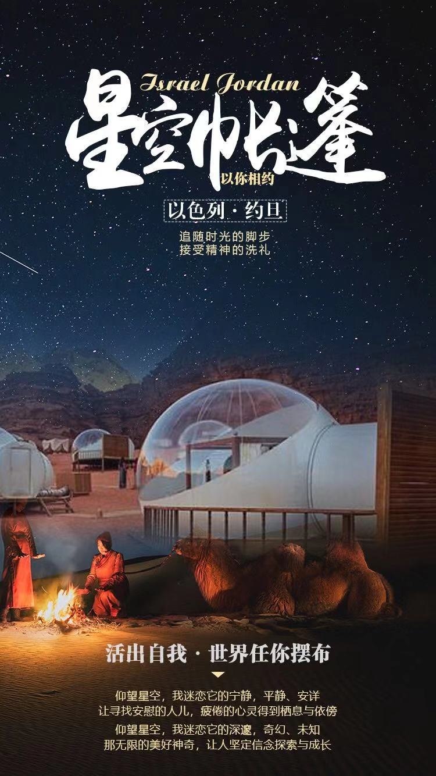
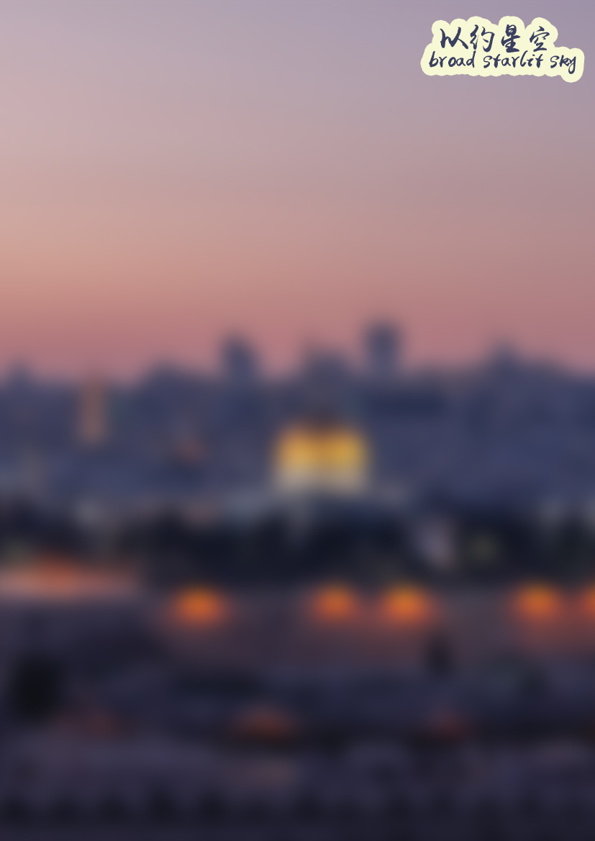
以色列&约旦9天6晚
特别说明：团需提交“以色列参团报名表”附于最后一页，请认真仔细填写
时间 | 行程 | 住宿
D1 | 昆明-香港 参考航班KA761（15：35-17：55）  昆明乘机前往香港，香港机场自由活动后，于22：00机场集合，办理值机手续。  餐食：自理 | 飞机上
D2 | 香港-特拉维夫-海法-拿撒勒-提比利亚  参考航班CX675（0110-0655）飞行时间约11小时45分，时差6小时 。  接机后前往【凯撒利亚国家公园（入内）】公元 66 年，凯撒利亚城中的犹太人不满罗马人的统治，揭竿而起，但遭残酷镇压，2 万多名犹太居民被血腥屠杀。这成为随后犹太战争爆发的起因，还导致了耶路撒冷和犹太第二圣殿于公元 70 年被毁。公元 639 年，凯撒利亚被阿拉伯人占领，1101 年又落入十字军之手。1254 年，法国国王路易九世重新在此构筑工事，修建十字军城堡。其后几经战乱和地震，凯撒利亚的建筑大都损毁和沉入海底，凯撒利亚从此湮没在寂寂黄土中。  之后前往海法，抵达后前往【世界文化遗产巴哈一阶梯花园 外观】巴哈伊花园面向波光粼粼的地中海，背靠群岭逶迤的卡梅尔山，整座花园依山而建，自山脚至山顶绵延千米，垂直高度约 225 米，最大坡度约 63度。花园中心是巴孛陵寝，金色半球形穹顶位于 40 米高的乳白色圣殿之上，在阳光下熠熠生辉，宛如一颗璀璨的明珠。  后乘车前往【提比利亚】，参观由著名意大利设计师贝鲁奇设计的【八福堂】【五饼二鱼堂】【圣彼受洗堂】  后乘车前往耶稣的故乡【拿撒勒】，进入天主教圣殿级教堂【天使报喜堂】天使报喜堂是纪念天使加百列向玛利亚报喜，有天主教的和东正教的两座，天主教堂建于传说中玛利亚的故居，里面展出各国赠与的圣母像。（如本日因时间关系无法游览 顺延到第二天早上游览。）  餐食：早午晚 | 拿撒勒
D3 | 北部关口-杰拉什-安曼  早餐后，由北部关口前往约旦。  午餐后前往参观世界上保存完好的最大规模之一的古罗马城市遗迹【杰拉什】。城内的古迹分别属于古希腊、罗马和拜占庭、阿拉伯伍麦叶王朝和阿巴斯王朝等时期。整座城市巨石铺地，可是地上依然深深刻下了古战车的轮印，隐隐约约的杀气直扑面门。  随后前往约旦首都【安曼】。游览安曼市容。这里是一座历史悠久的山城，坐落在7个山头之上。安曼气候宜人，景色秀丽，是一座熔传统与现代为一体的城市。近年来城市建设发展较快，扩展到14个山头，著名的有安曼山、侯赛因山和勒维伯得山等。  返回酒店休息，享用晚餐  餐食：早午晚 | 安曼
D4 | 安曼-佩特拉  早餐后，由中部关口前往约旦。  前往【佩特拉古城】佩特拉古城又称玫瑰古城，特殊的地貌使这里呈现出绝美的颜色，是约旦最负盛名的古迹区。2007年7月8日被评选为世界新七大奇迹，也是世界文化遗产之一。入口是一条长约1.5公里的狭窄峡谷通道。建筑物雕凿在悬崖峭壁面内，其房间也隐没在岩石之中。峡谷尽头豁然开朗，耸立着一座高约40米、宽约30米的依山雕凿的哈兹纳赫殿堂（意为金库），造型雄伟。穿过哈兹纳赫殿堂前面的小谷，有古罗马剧场遗迹。剧场后面有一片开阔地，城市依四周山坡建筑而成，有寺院、宫殿、浴室和住宅等。还有从岩石中开凿出来的水渠。在东北部的山岩上开凿有石窟，其中有一座气势雄伟的三层巨窟，正面为罗马宫殿建筑风格，是历代国王的陵墓。  前往“月亮之谷”瓦地伦。月亮峡谷因环境面貌是地球上最像月球的地方而得名。这里花岗岩和砂岩质地的山脉之间是荒凉的山谷，里面填满红色的沙子。这里是电影《阿拉伯的劳伦斯》以及《夺宝奇兵》的拍摄地。  返回酒店休息，享用晚餐  餐食：早午晚 | 瓦迪伦帐篷
D5 | 佩特拉-中部关口-死海-耶路撒冷  早餐后由中部关口返回以色列，之后我们乘车前往【死海】死海是以色列和约旦之间的内陆盐湖，水中含有很多矿物质，水分不断蒸发，矿物质沉淀下来，经年累月而成为今天最咸的咸水湖。死海中虽然没有任何水中动植物，但对人类的照顾却是无微不至的，不但因为它会让不会游泳的人在海中游泳，也因为它富含的矿物质，可以治疗关节炎等慢性疾病。因此，每年都吸引了数十万游客来此休假疗养。客人可尽情享受死海漂流之乐。  注意：死海漂浮最多不能超过30分钟，小心下水不要让海水进到眼睛里，如若不深入眼请用大量清水冲洗。  返回酒店休息，享用晚餐  餐食：早午晚 | 耶路撒冷
D6 | 伯利恒-耶路撒冷-特拉维夫  乘车前往耶路撒冷，登上【橄榄山】欣赏圣城全景，金色的耶路撒冷在阳光的照射下显得神圣且美丽。之后沿着【棕树主日路】走下橄榄山，参观耶稣为耶路撒冷哀哭的【主哭耶京堂】，耶稣被犹大以亲吻暗号出卖的地方【喀西马尼园】，以及由16个国家捐献金钱所建的【万国教堂】。  午餐后前往耶稣诞生之地【伯利恒】。  餐后参观【圣诞大教堂】（世界文化遗产），她是留存至今的最古老的基督教堂。自基督教早期以来，经过漫长的风风雨雨和沧桑磨难，仍然得到几乎完好保存的为数寥寥的建筑之一，有很高的文化价值。耶稣出生的马槽所在地“伯利恒之星洞遗址”便位于教堂之内。  返回酒店休息，享用晚餐  餐食：早午晚 | 耶路撒冷
D7 | 伯利恒-耶路撒冷-特拉维夫  世界上的美丽，九分给了耶路撒冷。  进入【耶路撒冷老城】（世界文化遗产），在这座有4000年历史的城池上，刻满了征战和兴亡的印记。客人沿耶稣受难的【苦路14站】，经犹太区丶伊斯兰教区丶基督教区和亚美尼亚教区，最后到达基督教圣地-【圣墓教堂】，教堂的中心是【耶稣之墓】。圣墓教堂因为基督教主要分为七个教派，1757年国际仲裁组织进行了判定，教堂内每一钉子、蜡烛、石头都登记在案。前往【圣殿山】，参观犹太教的圣地【哭墙】。哭墙是犹太教圣殿两度修建、两度被毁的遗迹，是犹太民族2000年来流离失所的精神家园。在哭墙的上方，是同样著名的伊斯兰教的两处圣地—【岩石清真寺】（即金顶清真寺）和【阿克萨清真寺】。此两处清真寺仅可外观，不能入内。随后我们经由老城南侧的锡安门来到大卫城的【锡安山】，在此我们将参观【大卫王墓】、【马可楼】（耶稣与门徒守最后晚餐的地方）与【圣母安眠教堂】。  下午前往特拉维夫，游览【拉宾广场】，游览因布满包豪斯风格建筑而称为白城的【罗斯柴尔德大道】；地中海的温情加上以色列人的财富，塑造了特拉维夫时尚浪漫的气质。沿地中海前往【雅法古城】，雅法古城是世界上最老的港口，依山而建的古老街区和教堂映射着古城的历史，而建筑的内部聚集着顶级的以色列艺术家，画廊、珠宝商店、古董商店，漫步于其中体会着以色列现代艺术的魅力，凄美的传说和抽象的现代艺术相结合，沿古城地中海街道远眺特拉维夫的高楼林立，感受历史的沧桑。  返回酒店休息，享用晚餐。  餐食：早午晚 | 特拉维夫
D8 | 特拉维夫-香港  参考航班CX676（1430-0615+1）  餐食：早 | 飞机上
D9 | 香港-昆明 航班以出团通知书为准  参考航班KA760（1135-1420）  餐食：全天自理 | 无

【特别提示】
1、请告知客人联系方式，如未提供产生的漏接或误机，造成的损失自行承担！！！
2、护照原件（6个月以上有效期，空白页三页以上），出行前请客人务必自带。
3、12岁才下儿童出行前请携带出生证件，以免安检或值机柜台要求出示，具体以安检要求为准
4、由于航班为联运团队票，机票需要按顺序依次使用，前段不使用的话后段是无法使用的，有其他联运的要单独申请，一定不要擅自更改航段顺序（或跳段使用），造成的损失自行承担

【费用包含】
机票：昆明/香港/特拉维夫全段，机场建设费，燃油附加费；
用车：旅游豪华空调大巴；
导游：每团一位专业领队陪同；每团一位专业导游服务；
门票：行程所列门票（备注：出境团门票无任何优惠）；
用餐：6早12正（不用不退）；
住宿： 当地四星酒店双人标准间；
1晚拿撒勒+1晚安曼+1晚瓦迪伦+2晚耶路撒冷+1晚特拉维夫
保险：含旅游组合险，强烈建议自行购买出境旅游意外险；
服务：当地每人每天一瓶矿泉水

【特别说明】
12周岁以下小孩，须至少由父母任意一方带领出团；
12周岁以下小孩占床与成人同价，不占床减2000元/人
报价不含杂费1400元/人，请随团费交清；
报价不含小费8美金/人/天（当地共计7天*8=56美金）请于当地现付；
报价不含一切行程以外的个人境外消费；
【注意事项】
1.当地纪念馆，灯光秀等活动，纪念馆周六，犹太节假日闭馆，须确定具体时间后再确定是否可以订上。
2.以色列导游不可进入巴勒斯坦区，因此行程中若有伯利恒景点，则是由巴勒斯坦当地英文向导带领参观，返回以色列后再由原来的以色列导游继续接团。
3.当地周末（周四周五），海法和提比利亚有连住两晚要求，或者有周末附加费。
4.司机导游工作10小时每天，超时费100美金/小时，按照以色列汽车公司的规定，以色列车的车程为200km，若因公务或者其他原因超出正常公里数，则需支付每公里2美金的超车程费用，按照实际超出的公里数来算，每公里为2美金。
5.以色列酒店设施无法与中国酒店相比，与欧洲酒店相似，以干净舒适为主。
6.周五日落至周六日落是以色列安息日，正统犹太人不可使用任何电器，因此遇安息日当天入住酒店，则需等晚上七点以后办理。
【签证相关说明】（请认真仔细阅读）
1、护照：有效期6个月以上因私护照，有连续三页空白页；
2、资料：客人需确保所提交的签证资料信息详尽属实；
3、特别说明：旅游签证属于旅行社代办范畴，若因个人信息或使领馆原因造成签证无法如期签出，导致您不能按约出行，旅行社无法控制，属不可抗力及免责条款，客人需自行承担损失，我社不承担相应赔偿责任。（备注：若出现拒签情况 ，并不会影响您其他国家签证的申请。）
4、签订旅游合同后，接待社开始收取全款，若拒签则产生4500元/人拒签损失，其他未产生费用将退还予客人。

以色列旅游须知（通用版）
温馨  提示 | - 时差：以色列分夏令时和冬令时。夏令时为4月至10月，比北京时间晚5小时,冬令时为11月至次年4月，时间比北京时间晚6小时 。每年冬夏令时开始及结束的时间不同，平均夏令时维持的时间大约为177天左右。  - 以色列治安良好，但还是要注意保管个人的财物及证件，不要在公共场所显示过多现金及其他名贵物品，预备少量小额美元现钞。  - 旅游期间，须集体活动，听从领队和导游安排，不得擅自离团和凭个人意志办事，以免影响旅游进程。  - 离开酒店外出时，请通知领队，并携带印有酒店地址和电话的名片，以防迷路，最好能结伴同行，不要单独活动，以策安全。  - 应准备些惯用的药物，以备不时之需。若需长期服用某类药品，如血压高、心脏病、胃病或糖尿病等，必须带足够药物及医生的处方，以防万一；病患的团友请事先预备好药品并告知领队应急办法。  中国驻以色列大使馆：地址：特拉维夫本耶胡达大街222号 电话：03-5442638 传真：03-5467251
天气及衣着 | - 以色列地区差异较大不同，白天气温高、紫外线强，请携带太阳镜、防晒霜、遮阳伞等。  - 早晚温差大，晚间气温相对较凉，必须携带御寒的外套或毛衣。  - 夏天尽量穿宽松、透气、浅色的衣服，冬季须携带较厚的御寒外套。  - 前往宗教场所应整洁着装。进入教堂参观时，女士要穿着过膝的服装，上衣要有袖，男士应脱帽，不要穿短裤。进入清真寺时一般应脱鞋，女士要穿着过膝服装，戴头巾，男士不要穿短裤。  5、以色列是有着地中海型气候，特征为漫长而又炎热、少雨的夏季，以及相对较为短暂而又凉爽、多雨的冬季。以色列的气候是由邻近的亚热带撒哈拉和阿拉伯沙漠地带、与地中海东部沿岸的亚热带湿热气候所共同影响的，气候的状况在以色列国内各地也有相当差异，并且会因为各地高度、纬度、以及与地中海的距离而变化。 一月是最冷的月份，平均的气温从6度至15度不等，以色列3月份平均气温为:特拉维夫：13-20度, 耶路撒冷：7-16度 ，七月和八月则是最热的月份，平均气温从22 度至35度不等。
通讯情况 | 1、以色列拨国内座机：0086+区号（不要区号前的0）+电话号码，如拨打北京座机00861012345678 以色列拨国内手机：0086+手机号码，国内拨以色列号码：00927+区号+电话号码  2、在酒店房间打外线电话须到前台开通，酒店电话收费比较高。  3、全球通手机开通国际长话及漫游的可直接使用。
出入境  注意事项 | - 行李托运：  1）国际航班一般可免费托运行李一件（经济舱的旅客托运行李重量不超过20公斤，公务舱的旅客托运行李重量不超过30公斤，超重部分须自行付费）；  2）托运行李切勿放现金、照相机、手提电脑等贵重物品,保留好行李票；  3）液体、膏状物品、胶状物品等尽量托运，若不托运则请放置于容量不超过100毫升的容器里，用透明可视密封胶袋装好，以备机场安检；  液体物品包括：水、糖浆类；面霜、润肤油类；香水、喷雾剂类；洗发水、浴液类；剃须液、牙膏、睫毛膏以及其他的任何类似物品。（请不要在安检前打开装有液体塑料袋，否则将被没收。）  特殊疾病须随身带入机舱的指定药物（须出示医生证明）与特殊食品（如婴儿食品）可在塑料袋之外携带。此类物品也必须向安全检查人员出示。不符合尺寸规定的物品及塑料袋禁止带上飞机。  2． 海关规定：  1）货币：中国海关限制携带货币出境量为人民币两万元和相当于五千美金的外币；  2）电器：大件电器携带出境须提前申报，如摄像机、带变焦镜头的专业照相机、电脑等；  3．以色列出入境：  1）以色列当地的机场代表会在放行李处举“XXX一行贵宾”接团，机场代表一般不会讲中文，只会讲英文；  2）以色列航空安检十分严格，过程较为复杂，每人问话大多都在10-15分钟，请务必于规定时间在机场集合；  3）为了保证机场的安全，现在助理一律不可以进去接团，只能在放行李的那个地方等客人，客人要自己拿着护照和签证等，走过移民局安 检盖章，过关后在拿行李处与助理会合。  4） 如是持香港或澳门特区护照的客人，务必要带齐回乡证及其他相关合法出入境证件。  以色列机场入境流程：  下飞机 → 过边检，持护照排成一队，排在队伍第一领队手拿签证，最后一人把签证从移民局官员手中拿回 → 中途不需要盖章或者填写任何资料，官员会给每位旅客一张小卡片，请妥善保管好 → 出移民局，拿行李，此时接机助理在行李厅举牌等候 → 团队接机助理带大家出机场前往停车场与导游汇合.
餐食  情况 | - 旅行社将会视情况安排中式餐、酒店内自助早餐，晚餐，当地风味餐  注：有些餐厅面和炒饭也算一个菜。  - 酒店早餐，晚餐为自助餐，餐厅都备有饮料和水果，当地午餐不提供酒水和饮料，须自费。（用自助餐时，请文明取食，切勿浪费食物。）  3．旅行社免费提供每人每天一支饮用水，若另行购买，当地价格为约为1美金/瓶，在当地中餐馆用餐的话,会免费提供茶水；  1)以色列农业、畜牧业世界领先，农业、果业普遍采取生物杀虫，很少用农药杀虫，因此无论水果还是蔬菜、谷物，都可以品尝出食物本身富含的香甜味道，这里也以地中海式健康饮食而闻名世界，团友们可以有机会在以色列享受到真正的绿色食品，伴着棕榈油的沙拉、夹着法拉菲的皮塔饼、美味的烤肉是真正的以色列特色餐；  2)犹太教遵循“考什尔”的饮食习惯，按照犹太教义，犹太人不吃猪肉和其他的一些肉类，不吃海蜇，也不能把肉和奶制品一起食用；不吃无鳞鱼和贝类，因此团友需要注意，就餐时请不要将自带的食物与团餐一起食用，否则恐将引起餐厅业主的反感和不必要的麻烦；  - 按照犹太教教义，安息日（周五、周六）不能生火做饭，因此在安息日的食物以冷餐为主，或者安息日前一天做好的食品加热食用，在此特别提醒；  4)以色列的中餐馆很少，只有几个大城市有中餐馆，而且菜式很简单且价格昂贵，味道也不能与国内中餐馆相比，请团员理解。
住宿  情况 | 1、因环保要求，大多数以色列酒店不提供一次性拖鞋、毛巾、牙刷、浴液、洗发水等盥洗用品。  请各位团友自行准备：拖鞋、牙刷、牙膏、毛巾、浴液、洗发水、浴巾、游泳衣（死海漂游用）：泳镜、耳塞、墨镜、太阳帽、防晒霜、雨伞。（准备一瓶纯净水，以防海水进入眼睛可以及时清洗）  2、大多数以色列酒店上网需支付费用，有些酒店仅为大堂有免费的WIFI，房间具体收费请向导游或前往酒店大堂咨询。收费标准。  3、以色列酒店遵守安息日戒律，安息日是从星期五到星期六的傍晚时分止；因此如果安息日需要更换酒店，入住的时间需推迟到晚间7点以后，请各位团友注意。  4、以色列使用220/240伏电压。插座是欧标（德标）；  5、在酒店房间里，使用电器做饭、烧水引起器具等损坏，以及其它由于个人疏忽和违章所发生的损失赔偿由客人自理。  6、饮用酒店房间冰箱内的酒水费（注意价格昂贵）须自理。  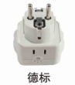7、观看酒店房间的收费电视节日费（注意按电脑记录收费）须自理。
旅行  途中 | - 行车：7-55座空调旅游车，保证1人1座，25座以下的车一般无行礼箱，晕车的团友准备一些晕车药。  - 安全：当地相对于国内来说显得较为安全，但也要注意保管好贵重物品及证件，不要单独行动，如须离团请提前告知领队或导游。  3、交通：特拉维夫交通较为拥挤，塞车是家常便饭，其它各城市交通状况皆良好。  4、在参观访问过程中，请您务必先留心听导游讲解及介绍，这既是对对方工作的一种肯定和尊重，也能让自己收获一些的知识。  5、在行程过程中，假如您有任何需要帮助的地方，请及时告诉我们，我们会尽量协助您处理，但如果因为环境等原因我们无法满足您的要求时，我们会给您解释并希望得到您的理解。
景点特色 | 以色列是历史文明的发源地，世界三大宗教圣地。这是一个神奇的国度，这里最吸引人的除了有诸多圣经上重要的史迹及历史之外，还有上犹太民族独特的精神信仰及文化生活。其神秘、摄人的魅力以及震撼、壮观的美丽吸引着来自世界各国的游人。耶路撒冷的魅力在于她的神秘和神圣的宗教色彩，犹太教的圣殿哭墙便在此处。还有森林覆盖的高地、丰饶的绿谷、多山的沙漠、海岸平原；亚热带的约旦山谷，地球表面的最低点── 死海。  注：在不减少景点的情况下，导游可按实际情况调整行程；如遇天气、塞车、罢工等不可抗力因素造成行程内景点无法正常游览，旅行社将有权调整景点或回国后按门票标准退还损失。
购物  方面 | 1、以色列提供多种多样的礼物和消费品，从高质量的纺织品和皮货到橄榄木雕和其它精美的艺术品一应俱全，大多数价格不菲；唯有钻石等珠宝加工首饰，比国内产品价格低，工艺却是国内所不能比拟。  2、以色列是世界五大钻石中心之一，世界范围内有将近一半的“毛钻”在以色列钻石交易中心进行切割，被加工成各类高档钻石饰品，流光溢彩，华贵无比。犹太人的英文是“JEW”和珠宝的名字“JEWELRY” 也有很多渊源，以色列钻石产品被公认是全世界最先进的钻石产品，他们“切割”和“抛光技术”世界上独一无二，如那颗名为“达芬奇密码”的钻石，62个切割面，内部3个五角形状的切割工艺就出自以色列，以色列拥有知识渊博且经验丰富的技术人员， 有的甚至是几代人的钻石技术传承，另一方面，以色列钻石就是“诚信”和“可靠”的代名词，只有7年以上从业经验、金融情况良好、没有违法操作的钻石商或珠宝商才有资格申请加入以色列钻石协会，且一旦成为会员，就不得同时从事其他行业。如果发现污点，该成员将被立刻取消会员资格，此后永远不得再次加入。假如你几年之后不想再要当初所购买的钻石，只要凭当初购买时所有的凭证，钻石店将原价收回。  3、死海泥化妆品: 死海泥含有各种矿物质，在使用约10至15分钟后，能刺激肌肤排汗、解脂、代谢的功能，维持肌肤健康及活力，常保年轻、润泽的自然光彩。使用死海泥面膜及身体泥，能有效深入清洁肌肤，去除角质及老化细胞，并刺激细胞再生及血液循环，紧缩肌肤表层，抚平因年龄及疲劳所产生的肌肤细纹，泥质的成分对于油性肌肤更能彻底吸附肌肤油脂及脏污，使肌肤常保清爽、柔嫩的感觉，在保持肌肤自然ph值的同时有效滋养和软化皮肤。以色列著名的品牌有AHAVA和SEABEAUTY。  1)参考汇率：1美元=3.8 谢克尔 1谢克尔=1.7元左右人民币  2)流通货币：美金、谢克尔，部份的旅游购物商店接受国际信用卡，人民币不能通用；  3)在旅行中，购物属游客个人行为，请慎重选购物，如发生退换货，旅行社尽力协助解决，不承担任何责任。
安检  方面 | 【关于通过以色列航空公司安检的指引】  乘坐以色列航空公司班机的人，至少要提前4小时到机场，安检的手续费时又繁复  （一）面谈 独具特色的“询问安检”：  在办理登机手续以前，每个人都会被叫到专门的提问区来接受以色列航空部门的询问。  主要被问到的问题有：  1. “你去以色列的目的是什么？旅游的话需要介绍一下在当地的具体行程？”  2. “团队里面有没有你认识的人？你跟他（她）什么关系？夫妻的话有没有结婚证？”  3. “你之前有没有去过什么阿拉伯国家？什么时候去的？什么目的？”  4. “你与当地阿拉伯国家的人还有没有保持联系？或者他们是否知晓你前往以色列？”  5. “你的行李是自己打包的吗？谁还插手过？来机场的路上行李有没有离开过你的视线？”  6. “你什么时候回来？返程的航班号码是多少？”  大概以上面六个大问题为主，其中第五条尤为重要，如回答有人帮助你打包行李，则需要详细解释该人的情况，和你的关系，以及详细检查行李的各个部分，以确认没有人在你的行李中做过手脚。  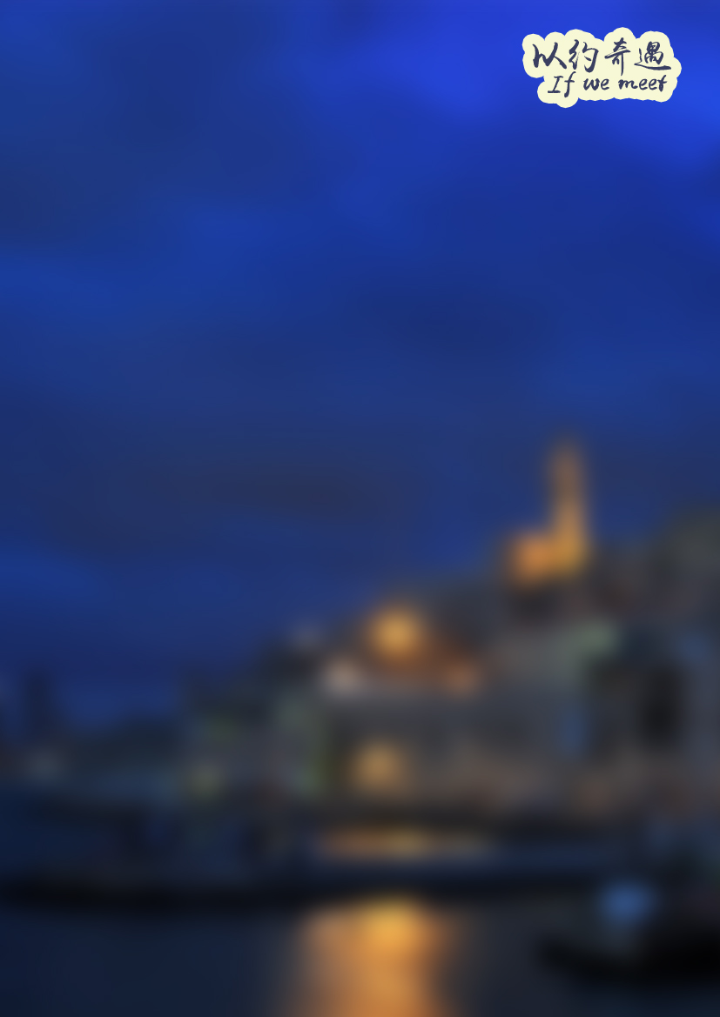（二）行李检查  在领取登机牌的过程中，如无疑问，会在你的登机牌上贴上绿色标签；如一旦工作人员认为你的行李有任何隐患，则会贴上黄色标签。这时你需要提前三个半小时左右抵达指定登机口，工作人员会陪同你前往以航在登机口附近的办公室。你的行李已经在那个地方等候你，工作人员会当着你的面打开你的所有行李，然后对里面的所有电子设备进行重新检测。如再次确认没有问题，将把你的行李换上绿色的标签，并装箱运上飞机。这里注意：如果有第二次检查的乘客，第二次检查一定要尽量提前做，否则很容易耽误起飞时间。行李箱一定不能上锁！  小建议：建议贵宾不要炫耀自己会讲英文！因为越是懂英文，问的问题、就越是多、越是详细。
退税  方面 | VAT（增值税）：当您付宾馆和大多数旅游服务项目的帐单时，可免交16-17%的增值税。在机场，或许多大商场，包括所有旅游部承认的商点都设有退税业务，请在购物场所查询有关退税程序。
保险  方面 | 建议客人自行在旅行社购买“游客人身意外保险”。如旅行社出资为游客投保，如客人发生意外伤害事件，视事实情况保险公司对此承担相应的法律责任，游客获得保险公司理赔金额后，相应免除旅行社的赔付责任。“游客人身意外保险”的适用范围以及条件以“美亚财产保险有限公司团队安心旅行保障计划”为原则。
物价及银行 | 以色列当地货币称做“新谢克尔”。一谢克尔又分为100分。以色列普遍物价很高，甚至超过欧洲、美国的物价，当地物价约为埃及物价五倍左右。除大商场外，以色列当地小店一般不收美元，在很多旅游点，您可以用外币（现金，旅行支票，信用卡）付款。换钱最好去银行，您在宾馆换钱一般会得到比银行低的兑换率，建议您最好不要在街上换钱。您也可以在自动取款机上用信用卡支取现金（当地货币）；大多数银行是从星期日到星期四营业，每天上午08:30到12:30，下午不同银行的营业时间略有差别，星期五银行只从08:30-12:00营业。  特别说明的是，无需携带太多现金。对已携带现金，请务必妥善保管随身携带。  建议您随身携带的美金现金数额是500—1000美金左右，在以色列，很多购物点都可以刷卡消费，银行卡及信用卡带有“VISA”和“万事达”字样的，都可以刷卡消费，只有“银联”字样的在以色列不可以刷卡消费，每个银行在每个国家的刷卡消费的手续费是不一样的，手续费的问题请您询问您发卡银行。
特别  忠告 | 在接受安检时一定要说真话。在航班起飞前一天，我们还将为团队填写一份《以色列航空安检表格》。安检时你的基本情况其实已经全在以航安检员的掌握之下，说假话的唯一作用是将会给你自己惹来不必要的麻烦。
小费  方面 | １．按照国际惯例，需要支付司机、导游小费每人每天8美元。对其服务表示感谢.司机、导游每天工作9小时，如果超时工作，需要支付超时加班费USD60/小时，以色列每日限200公里，如果超公里，需要补差USD1.5/公里，当地现付额外费用。导游不负责公务活动翻译，如需导游兼职翻译，USD100/一小时。  ２．在酒店、餐厅或其它场所如有要求服务生额外服务，最好支付一定的小费，一般为1美金左右。

各大城市平均温度（摄氏度）：

 | 一月 | 二月 | 三月 | 四月 | 五月 | 六月 | 七月 | 八月 | 九月 | 十月 | 十一月 | 十二月
耶路撒冷 | 6-11 | 7-14 | 8-16 | 12-21 | 15-25 | 17-27 | 19-29 | 19-29 | 18-28 | 16-26 | 12-19 | 8-14
特拉维夫 | 9-18 | 9-19 | 10-20 | 12-22 | 17-25 | 19-28 | 21-30 | 22-30 | 20-31 | 15-28 | 12-25 | 9-19
海 法 | 8-17 | 9-18 | 8-21 | 13-26 | 15-25 | 18-28 | 20-30 | 21-30 | 20-30 | 16-27 | 13-23 | 9-18
提比利亚 | 9-18 | 9-20 | 11-22 | 13-27 | 17-23 | 20-35 | 23-37 | 24-37 | 22-35 | 19-32 | 15-26 | 11-20
埃拉特 | 10-21 | 11-23 | 13-26 | 17-31 | 21-35 | 24-37 | 25-40 | 26-40 | 24-36 | 20-33 | 16-28 | 11-23
气温仅供参考，以实时查到的天气情况为准。

各大城市间距离：

 | 埃拉特 | 海法 | 耶路撒冷 | 马撒达 | 拿撒勒 | 内坦利亚 | 特拉维夫 | 提比利亚
海法 | 451 | --- | 159 | 261 | 35 | 66 | 95 | 69
耶路撒冷 | 312 | 159 | --- | 109 | 157 | 93 | 62 | 157
特拉维夫 | 354 | 95 | 62 | 169 | 102 | 29 | --- | 132
提比利亚 | 403 | 69 | 157 | 183 | 29 | 103 | 132 | ---

约旦旅游注意事项
- 时差：
冬季与北京相差6小时，即北京时间16点，约旦就是10点。夏季实行夏令时，相差5小时。
- 气候：
首都安曼和西部山区属亚热带地中海型气候,气候温和。平均气温1月为7-14℃,7月为26-35℃。每年11月到次年4月为雨季,个别年份的1月、2月有大雪；每年5月到10月为旱季。每年的11—次年的4月是约旦的雨季，也是约旦旅游的最佳时节。
- 语言：
约旦官方语言为阿拉伯语，英语普及程度比较高。约旦政府正在全国的各个旅游场所安排懂中文的管理人员，设置中文指示牌，并大力培养中文导游。
- 货币：
约旦货币单位为约旦第纳尔，简写为JD，1第纳尔 =100皮阿斯特=1000费尔斯（Fils），1第纳尔约合人民币12元。费尔斯是最常使用的货币单位，而当地人并不习惯带零钱，要有所准备。兑币除了可到银行去之外，还有兑币处。如您在约旦使用美金或兑换约旦第纳尔（JD）请使用2000年以后版本的美金，在约旦很多地方是不接受2000年以前版本的美金，请一定要看清美金的发行日期。约旦政府正在促进约旦国家银行和中国银行间的合作，为中国游客的信用卡使用和多国货币的小额兑换提供方便。
- 小费：
给出租司机的小费一般是占车费的10%，给餐馆服务员的小费一般是15%，给旅馆服务员的小费也是10%，而搬运行李小费一般按件给。
6）风俗习惯及礼仪 商务礼仪：
到约旦从事商务活动，比较适宜的时间是当年11月至次年4月，尤应避免在伊斯兰教历9月动身前往。在当地不要用猪、熊猫和六角星图案做广告。与当地商人接触时应保持谦逊的态度，他们认为夸夸其谈的人不可靠。只有经过较长时间的接触，赢得了对方的信任，他们才不会拒绝你的请求。
7）旅游礼仪：
当地的商店街道多使用阿拉伯文，从事旅游业的人多会英语。在斋月期间旅游时应注意，不要在白天面对众人大吃大喝，也不宜抽烟。如请当地人吃饭或饮茶，也只能在日落之后再邀请。
8）服饰礼仪：
居住在城镇中的老年人仍保持着传统的服饰习俗，他们爱穿阿拉伯长袍，按当地的习俗，对女性穿着有较严格的要求，妇女一般不穿袒胸露背和紧身的服装。另外，不论男女都不佩戴有宗教意义的珠宝首饰。
9）交际礼仪：
约旦人举止文雅，走路从容不迫，从不来去匆匆。他们在谈话时喜欢注视对方，双方距离很近，在他们看来，目光旁视或东张西望都是轻视人的行为。他们还讨厌别人把脚掌朝向自己，禁止用左手递送东西。
10）餐饮礼仪：
约旦人的主食是发面饼和玉米饼，尤其喜爱吃大饼夹肉，把烤好的羊肉夹在大饼内吃起来津津有味。他们常吃牛肉羊肉等。常饮酸牛奶、茶等。约旦人宴请客人时，首先送来一杯咖啡，还有一些水果。米饭一般都是用右手捏成团送入口中。 约旦人早餐必吃“焖蚕豆”、干酪、乳酸酪等。中、晚餐主要吃蔬菜、水果、约旦名菜“曼沙夫”、开胃小吃“迈兹”等。咖啡是约旦人的主要饮料，也是他们好客的标志。
11）喜丧礼仪：
约旦人男方到女方家求婚时，先对女方父亲说“我们要喝咖啡”，如对方回答“我们喝吧”就表示同意。有的地区结婚后妻子不能和丈夫说话，直到她生下第一个孩子为止，在这期间她只能用点头或摇头来回答丈夫的问题。
12）主要禁忌：
约旦是阿拉伯国家，伊斯兰教的一些禁忌在约旦必须遵守。在颜色上，约旦人忌黄色，认为黄色象征死亡。酒禁虽有些放松，但在公众面前还是不喝为好，也忌讳以酒作礼物送人。忌给妇女照像，女士着装应庄重。禁止别人摸小孩的头，理发师动手理发时，必须先诵上两句经文。按交通规则，不许鸣喇叭。他们忌讳谈论有关中东政治宗教以及妇女权力等话题。
风俗禁忌 约旦虽然比较开放，但毕竟属于伊斯兰教国家，基本的原则还是要遵守，比如不要穿着暴露；不要贸然劝饮；未经允许不要给穿民族服装的女性拍照；避免讨论宗教问题，除非你本人也是穆斯林；不要说“猪”，当然更绝对不可以在餐厅里点猪肉！忌黄色，因为黄色象征死亡。
女性特别提示： 女性特别是单身女性在约旦旅行可能会遇到诸多不便，如取得入境签证比较复杂，可能会被小旅馆拒之门外，也可能受到某种歧视和骚扰，但这些现象毕竟是极个别的。另一方面，单身女性游客在伊斯兰教国家也往往感受到特别的关照和友善，有更多机会被邀请到当地人家中作客。重点是掌握好三个原则：举止端庄（不让无聊男子产生非分之想），穿着得体（不穿令当地人反感的奇装异服，长衣长裤加一块头巾最可靠），态度大方（亲切的微笑总是能打开任何一扇门）。
13）购物指南：
约旦手工艺品蕴涵了纯熟手工的传统，以及绵延数千年的民俗艺术，每个地区都可以找到独特的旅行纪念品。最受欢迎的约旦手工艺品包括手织地毯、彩色砂瓶、贝都因人的珠宝首饰、巴勒斯坦陶器、希布伦玻璃器皿、死海泥所提炼的保养品等等。在约旦小店购物，通常一进门店主就会送上一杯茶或咖啡，让你立刻有宾至如归的感觉。
约旦比较值得购买的物品如下：
死海类：死海泥制成的各种护肤品有很好的功效，包括面膜，护肤霜，泡脚物品等等。
纪念品类：约旦盛产沙瓶，以及其他阿拉伯风格的纪念品。
营业时间：9：00-13：30，15：00-18：00，部分商店会延长时间到8：00-20：00；星期五是当地的休息日，只有露天市场还开放；斋月期间，营业时间会比较短。
14）旅游安全：
1. 托运行李时，请不要将现金或其他贵重物品放入行李中，如果行李丢失请及时在机场填写行李损失或丢失单。
2. 护照、机票及其他贵重物品请随身携带，切不可随意放在酒店房间中或交通工具上；客人抵达当地后将由领队为您保管护照。
3. 景点、旅馆早餐厅、餐馆等场所，注意个人的物品，不要在公共场所显示过多现金及其他名贵物品。
4. 不要单独离开酒店，尤其在晚上。如傍晚出去逛街，最好3人以上结伴出行。离开酒店请带好酒店名片（前台可取），以防迷路。
5. 健康与药物：出外可能会因水土不服变化而令身体感到不适，故应准备些惯用的药物，以备不时之需。若需长期服用某类药品，如血压高、心脏病、胃病或糖尿病等，必须带足够药物及医生的处方，以防万一。有高血压、心脏病患者请事先预备好药品并通知领队应急办法。
6. 哪怕是不会游泳的人，也可以在死海进行漂浮（头朝上，四肢平躺即可）。请注意在下死海前去除身上所有金属制品，死海盐度非常高，极易导致腐蚀。并且检查身体是否有外伤，高盐度会导致伤口疼痛。在漂浮时，切忌用手揉眼睛。如果不慎发生，请立即上岸用水冲洗（岸上附近有供冲淋的设备）。请在酒店划定的范围内漂浮。死海漂浮时间不宜过长，超过20分钟后，人的皮肤会感觉不适。

14）民俗节庆：
穆罕默德升天日：3月5日
开斋节：5月7日
独立日：5月25日
献祭节：7月14日
伊斯兰教新年：8月4日
候赛因国王就职日：8月11日
穆罕默德诞辰日：10月13日
候赛因国王生日：11月14日
- 酒店事宜：
团队行程安排的酒店基本外网上都有的详细介绍。但请注意，约旦的星级酒店不能等同于国内或者日本等国的同级酒店质量。所以不能与国内日新月异的酒店相比较。当地酒店一般不提供一次牙具和拖鞋，提供洗发乳、沐浴露。建议对洗浴用品有要求的客人自行携带洗漱用品和毛巾。
电压：50赫兹，230伏特，插头规格为双细圆柱，有的是三项圆柱插头。建议自带万能转换插头。
紧急联系方式：
与中国驻约旦大使馆和当地有关部门紧急联系方式
使馆地址：NO. 9 JARKARTA STREET，AMMAN JORDAN 电话：00962-06-5515151 传真：5518713 约当地紧急电话： 民防总局：199 安全总局：196
首都警察局：192（普通电话4610-50/5688844） 交通局：190 急救电话：191 电话查询：121
旅游投诉电话：80022228（免费拨叫）

特别提示：
1- 18岁以下小童出境旅游，必须带齐户口本，出生证等证件，以备在办理登机时航空公司检查。
2-如拒签或签证已经入签，客人因个人原因自行取消，须付签证费用（不含机票及酒店等其他损失，最终以旅游合同规定来收取损失费用）。
3-游客因个人原因临时自愿放弃游览，景点门票费用、酒店住宿费用、餐费、车费等均不退还；
4-抵达当地，一切事物将听从导游的安排，禁止私自离队。
5-宰牲节期间当地会放假3天，大部分景点将会关闭，导游将视具体情况调整景点游览行程，敬请见谅.
6-女性游客尽量穿着得体，以避免发生意外情况。以及晚上外出尽量和朋友同行，切勿独自外出。（佩特拉特别注意，贝都因人特别饥渴，当地的法律对其只有管制权，但没有执行权）
7-如遇到当地小孩，游客尽量不要与其玩耍。切记不可摸小孩的头，在当地来说这是一种非常不礼貌鄙夷的行为。
8-游客尽量听从本地导游以及中文翻译安排，以便旅行社为游客提供更全方位的服务。
9-尊重当地的文化习俗，切勿大惊小怪，以避免当地人的误解。

以色列参团报名表（带*的填写即可）
*姓 名 |  |  |  | 性 别
出 生 地 |  |  |  | 出生日期 |  |  | 年 月 日
*婚姻状况 |  |  |  | 身份证号
护照号码 |  |  |  | 参团日期 |  |  | 年 月 日
*职 务 |  |  |  | 护照有效期 |  |  | 年 月 日
*手机号码 |  |  |  | *家庭电话/紧急联络人
家庭住址
电子邮箱
工作单位 |  |  |  |  | 职务
地址 |  |  |  |  | 工作单位电话
*您之前是否去过  以色列 |  |  |  | *如去过是何时？参团还是组团？
*是否有同行人员，如果有请注明并说明关系：

配偶姓名 |  |  | 出生日期 |  |  | 出生地
单位名称
职务 |  |  |  | 单位电话
子女姓名 |  |  |  | 出生日期
父母情况（父母姓名必须填写，包括已故）
*父亲姓名 |  | *母亲姓名
出生日期 | 年 月 日 | 出生日期 | 年 月 日
在以色列□是□否有亲属，若有请填写以下信息
姓名 |  | 性别 |  | 联系电话
单位 |  |  |  | 地址
*曾经获得签证的国家

备 注：1.填写上述内容必须填写完整、字迹清晰
2.电话号码前请注明区号
3.带*号请务必填写
4，若信息没有，请填写【无】；
5.由于以色列对单男、单女拒签率比较高，单男、单女出行以色列需提供：所在公司营业执照扫描件、资产证明、半年之内的银行流水（不低于3万元整）、结婚证扫描件、去过国家的签证页扫描，请销售收资料的时候统一收齐给到我社备用。谢谢！

团体签证所需资料：有效期在6个月以上的首页扫描件+填写完整的此表。

本人声明：
以上所填写内容完整、属实,否则本人接受被取消申请资格并由本人承担因此造成的所有风险和损失！
申请日期： 年 月 日
申请人签名：

